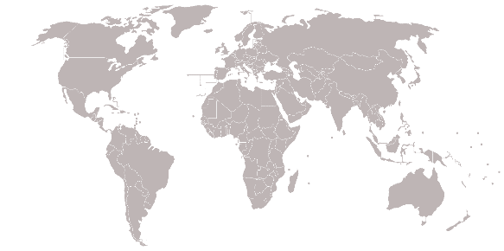

**Ficha técnica de medio término – 3er Ciclo**

**Examen Periódico Universal de X país  
Evaluación del rendimiento de la fase de implementación de recomendaciones del EPU de X País**

|  |  |  |  |  |
| --- | --- | --- | --- | --- |
| Estado examinador | Número de la recomendación | Recomendación | estatus  (aceptada/anotada) | Evaluación de la implementación |
|  |  |  |  | Sin implementar |
|  |  |  |  | Implementada parcialmente |
|  |  |  |  | Totalmente implementada |
|  |  |  |  |  |
|  |  |  |  |  |
|  |  |  |  |  |
|  |  |  |  |  |
|  |  |  |  |  |
|  |  |  |  |  |
|  |  |  |  |  |

**Resumen de las temáticas clave**

**Tema general de derechos humanos**

**Su Logo aqui**

¿Qué recomendaciones se hicieron sobre su(s) problema(s)? ¿Sobre qué sub-tema(s) en particular? ¿Qué Estados hicieron esas recomendaciones? ¿Se apoyaron las recomendaciones o se tomó nota de ellas? Si hubo muchas recomendaciones sobre su tema, trate de resumir el contenido de las recomendaciones. Indique cuál fue la tasa de aceptación de las recomendaciones sobre ese tema. Mencione brevemente si las recomendaciones sobre esos temas se han aplicado, se han aplicado parcialmente o no se han aplicado. Mencione si se han hecho recomendaciones similares por parte de los órganos de tratados, los procedimientos especiales o por otros mecanismos regionales o nacionales de derechos humanos. Mencione también los vínculos con los [ODS](https://sdgdata.humanrights.dk/en/explorer?country=862&mechanism=All&sdg=All&group=All&target=All&treaty=All&procedure=All&response=All&cycle=All&year=&year_end=&keywords=&recomtype=1032&historic=All). Utilice nuestra [base de datos](https://upr-info-database.uwazi.io/en/) de recomendaciones

*Aproximadamente 100 palabras. Puede usar gráficos y estadísticas para hacer esta sección más visual.*

**Estructura nacional**

Mencione brevemente la legislación, las políticas, los proyectos y las iniciativas nacionales pertinentes que existen para abordar la cuestión (tanto gubernamentales como de organizaciones de la sociedad civil, el Instituto Nacional de Derechos Humanos, etc.), así como los proyectos para mejorar la situación de los derechos humanos según las recomendaciones recibidas.

¿Qué se está haciendo en el plano nacional para abordar la cuestión que le preocupa? ¿Hay leyes, políticas y actividades que se estén realizando? ¿Cómo se abordan estas cuestiones en el Plan de Acción Nacional de Derechos Humanos? ¿Y la Agenda 2030 para el país?

*Aproximadamente 120 palabras*

**Resumen EPU**



Utilice gráficos y estadísticas si dispone de ellos

**fuentes**

1. Impacto a)

2. Impacto b)

3. Impacto c)

**desafíos encontrados en la implementación**

**preguntas y otras preocupaciones**

**Recomendaciones de seguimiento**

**Ficha técnica de medio término – 3er Ciclo**

**Examen Periódico Universal de X país  
Evaluación del rendimiento de la fase de implementación de recomendaciones del EPU de X País**

**Contacto**

Nombre, correo electrónico, sitio web

Cite your MTR, previous UPR reports, and other sources.

Formule preguntas que quisiera que otros estados le hagan al suyo durante el debate del tema 6 del Consejo de Derechos Humanos sobre temas o cuestiones que necesitan aclaración o más información.

¿Existen nuevas subtemáticas de derechos humanos pertinentes y que necesiten la atención internacional?

Sugiera recomendaciones SMART para guiar al Estado en la implementación de los compromisos EPU y según su evaluación. Asegúrese de posicionarse como un actor clave en la fase de implementación.

1. Recomendación a)

2. Recomendación b)

3. Recomendación c)

4. Recomendación d)

5. Recomendación e)

6. Recommendation f)

1. Desafío a)
2. Desafío b)
3. Desafío c)

**impactos**

**Su logo**